Практическая работа P13 фоновая задача и отмена
Выполнил: Георгий Петросян

Цель
Перенести длительную проверку истории тренировок из потока JavaFX в Task, показать прогресс и обеспечить согласованную отмену без публикации неполного результата.

Реализация
- WorkoutHistoryAuditor выполняет предметную проверку без зависимости от UI.
- WorkoutAuditTask хранит неизменяемый снимок и передаёт прогресс через updateProgress.
- Task.call не обращается к узлам JavaFX.
- Контроллер связывает ProgressBar и текст со свойствами задачи.
- Пока задача активна, повторный запуск запрещён, а кнопка отмены доступна.
- После succeeded, cancelled и failed кнопки восстанавливаются.
- Полный WorkoutAuditResult публикуется только при успехе.

Схема потоков
Действие | Поток
Нажатие кнопки, чтение снимка, создание Task | JavaFX Application Thread
Цикл аудита и проверка отмены | workout-history-audit
Передача прогресса | Task.updateProgress и Task.updateMessage
Обработка успеха, отказа и отмены | JavaFX Application Thread

Проверки
Сценарий | Ожидалось | Фактически
Работа в фоне | Окно реагирует | JavaFX обработал следующий импульс во время активного Task
Отмена | Нет публикации неполного результата | lastAuditResult == null, выведено сообщение об отмене
Повтор | Новая задача запускается | После отмены кнопка снова доступна
Успех | Прогресс завершён | Прогресс 1.0, опубликован итог для 1 записи
Отказ | Причина отличается от отмены | Дубликат указал код TR-0099, результат не опубликован

Команда:
./gradlew clean runP13Check
Результат: BUILD SUCCESSFUL. Протокол — project/evidence/P13_background_task.txt, снимок — labs/P13/screenshots/background-task.png.
Регрессии P12 и P08 пройдены. Обычное JavaFX-окно открылось и было закрыто после проверки.

Ответы на вопросы
- Task.call выполняется в фоновом потоке, а JavaFX-узлы разрешено менять только в JavaFX Application Thread.
Поэтому call обновляет свойства Task, а не Label.
- Скрытую ошибку мог бы дать дубликат кода: он исказил бы статистику. Проверка явно завершается отказом.
- В контракте трекера вход — неизменяемый снимок Workout, отмена — согласованное завершение без
публикации счётчиков, а успех — полный WorkoutAuditResult.

Иллюстрации и протоколы для отправки
Снимок ниже показывает окно просмотра сохранённого фактического протокола этой практики. Он не заменяет исходный текстовый файл и не означает повторный запуск всех команд при подготовке отчёта.
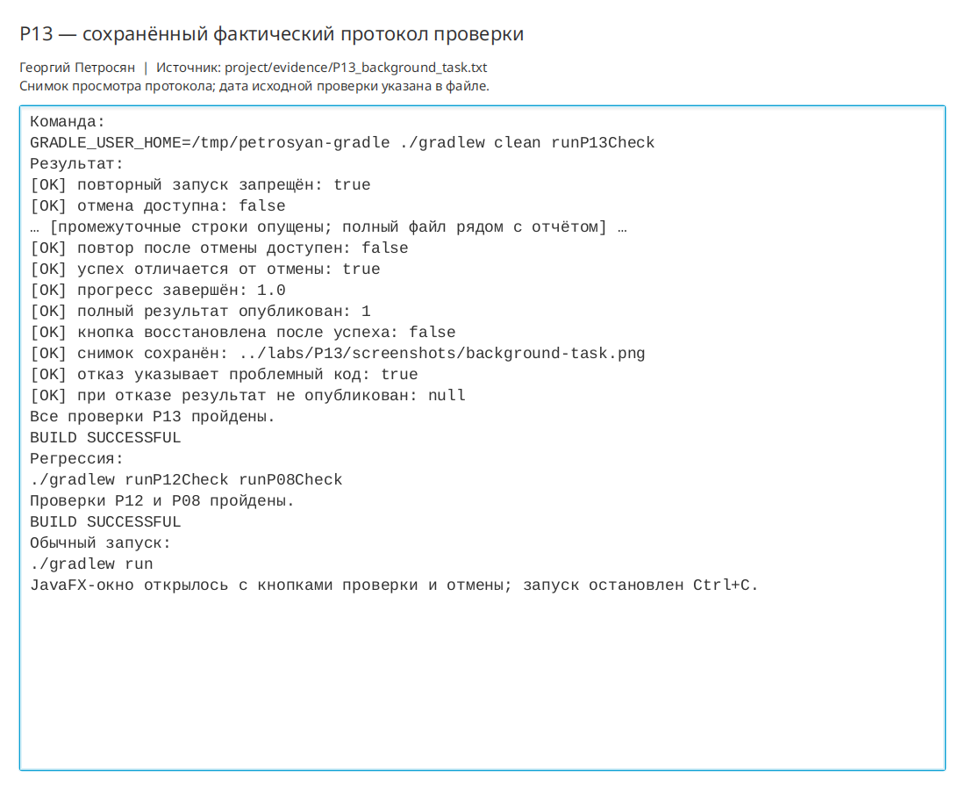
Просмотр фактического протокола проверки
При подготовке комплекта 10 октября 2026 года повторно запущена соответствующая JavaFX-проверка; снимок интерфейса переснят. Общий протокол: project/evidence/submission-check-2026-10-10.log.

Подтверждения выполнения
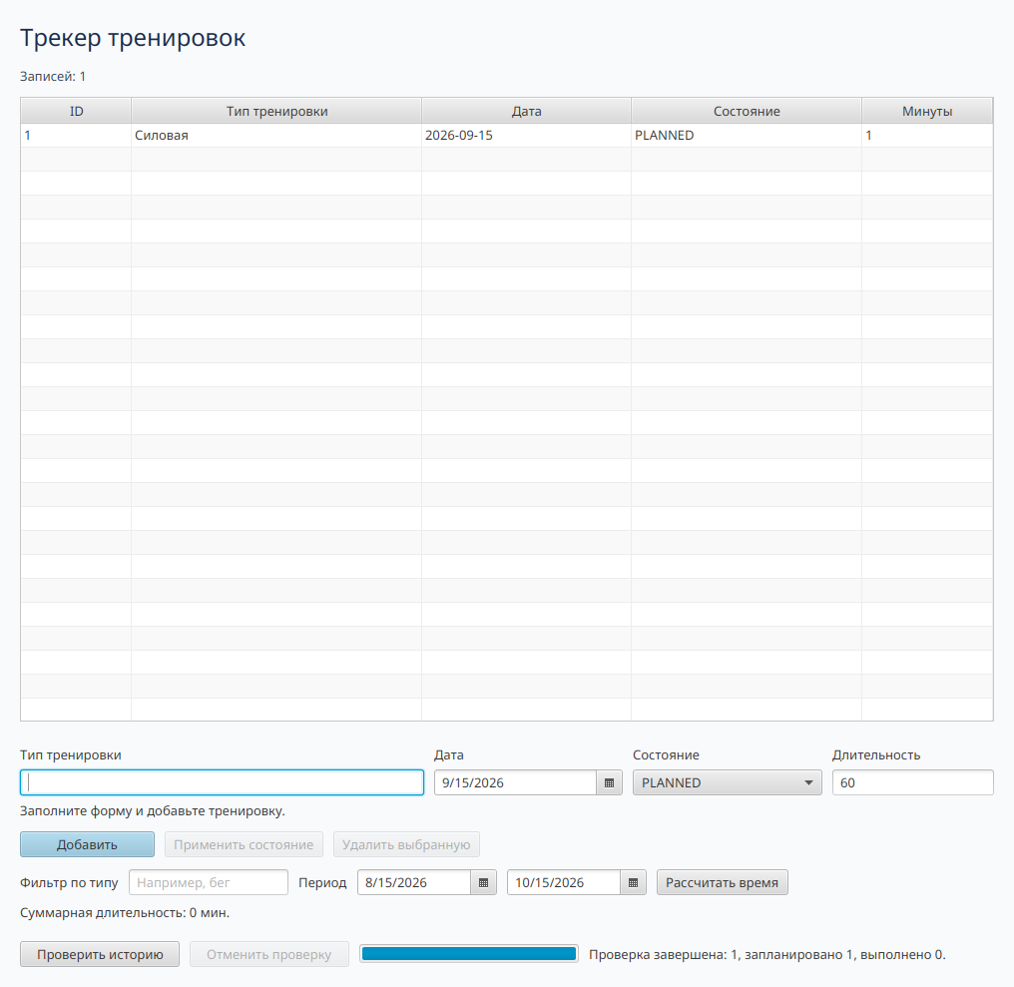
Рисунок 1 — Фоновая проверка истории тренировок

